Сюжетно – ролевая игра в средней группе
« Поездка в Театр».

Цель: Продолжать формировать у детей реалистические представления о труде (людей) работников театра;
-Развивать воображение, мышление, речь; умение совместно развертывать игру, договариваться и обсуждать действия всех играющих.
-Воспитывать доброжелательность, готовность прийти на помощь;
-Закреплять умение правильно пользоваться атрибутами;
-Закреплять знания культуры поведения в общественных местах;
-Формировать навыки театрализованной деятельности.

Предварительная работа: Беседа: «Что такое театр?»; просмотр презентации «Театр»; познавательное занятие «Как вести себя в театре»; выбор сюжета для театрализованного представления, репетиции; словарная работа (администратор, кассир, гардеробщик, фойе, зрители, артисты, афиша, аплодисменты, антракт. Изготовление детьми кошельков, билетов, «денег».

- Методическое обеспечение: афиша, билеты, «деньги», кошельки, предметы заместители, касса, фойе, буфет, зрительный зал.
Фуражка и руль для водителя, билеты в театр, игрушечные пирожки, булочки, пирожные, тарелки, чашки, костюм для буфетчицы, костюмы для актеров.

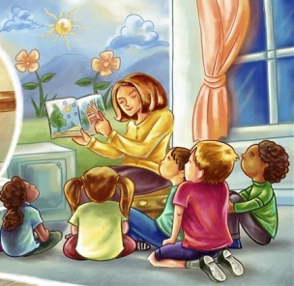

Ход игры.
Воспитатель с детьми сидит на ковре.
Воспитатель: Ребята, а вы любите ходить в кино?
(Ответы детей).
Воспитатель: А в цирк?
- Дети, что такое театр? ( Это здание, в котором показывают представления)
- Кто работает в театре? ( Артисты, кассир, контролер).
-Как зовут тех, кто приходит в театр смотреть представление? (Зрители.)
-Как зрители попадают в театр? (Они покупают билеты и находят свое место.)
Как нужно вести себя в театре? (В театре нельзя шуметь, переговариваться
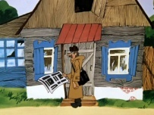
Нужно хлопать артистам по окончанию спектакля, выходить из зала спокойно не толкаясь.)

Стучат в дверь, заходит почтальон: Это детский сад "Малыш", группа «Звёздочки»?
Воспитатель: Да.
Почтальон: Тогда это вам. (Протягивает приглашение).
Воспитатель (читает приглашение): Ребята нас приглашают в театр на спектакль «Обыкновенный Ёжик».
А чтобы спектакль состоялся, кто для этого нужен?
Дети: Актеры.
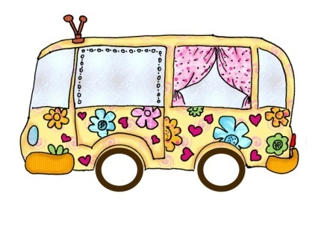
(Воспитатель выбирает актеров и отправляет их готовиться к спектаклю в гримерную).

Воспитатель: Театр находится далеко мы с вами не дойдем до него пешком, давайте лучше на чем-нибудь доедем.
(Дети предлагают разные виды транспорта (выбирают автобус).
Воспитатель выбирает водителя, одевает на него фуражку и дает руль.
(Дети садятся в автобус и доезжают до театра.)
Воспитатель: Ребята, а чтобы попасть в театр, что нам для этого нужно?
Дети: Купить билеты.
(Воспитатель выбирает кассира, и первый покупает билет. За воспитателем дети покупают билеты и проходят в зрительный зал согласно своих мест которые будут указаны в билете (у кого цифры, а у кого геометрические фигуры)
Дети: Не шуметь, не кричать, не разговаривать и т. д.
Воспитатель: Что нужно сделать, что бы спектакль начался?
Дети: Хлопать, аплодировать.

(Дети аплодируют, и начинается спектакль
(инсценировка сказки «Обыкновенный Ёжик»)

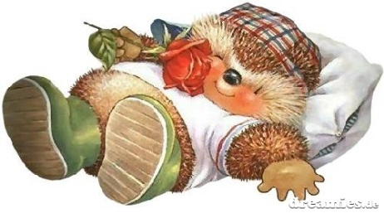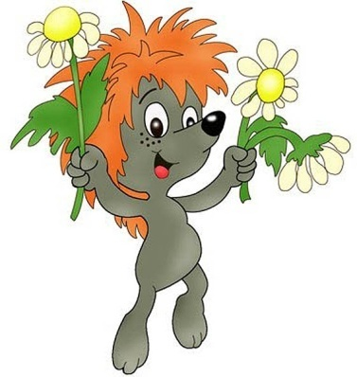

Сказка-сценка.
ОБЫКНОВЕННЫЙ Ёжик
Жил себе в лесу возле лужайки ОБЫКНОВЕННЫЙ ёжик. Один раз с ним случилось НЕОБЫКНОВЕННОЕ приключение. Ведущий : вышел ёжик на лужайку… вот так… и увидел ЦВЕТЫ.
ЁЖИК
ФР–ФР… здравствуйте цветочки, ФР–ФР…
ЦВЕТЫ
Добрый день–день…
Добрый день-день…
Добрый день–день–день…
ЁЖИК
Пойдемте, пожалуйста, поздравлять… ФР–ФР… мою мамочку с праздником.
ЦВЕТЫ
Мы согласны, да–да–да…
Только как дойти туда?
Ведущий: Вдруг на полянку выскочила ЛИСИЦА. Вот такая БОЛЬШАЯ. Вот такая СТРАШНАЯ. Увидела ЁЖИКА и говорит:
ЛИСИЦА
Какая вкусная… НЯМ–НЯМ…
Встреча, НЯМ–НЯМ…
Сейчас я тебя АМ–НЯМ!
ЁЖИК
Ай, ФР–ФР, я боюсь! ФР–ФР… Помогите!
Только цветочки не растерялись, а быстренько "сели" на ЁЖИКА вот так: Один… Второй… Вот так ЁЖИК превратился в цветущую клумбу. Поискала, поискала ЛИСИЦА ЁЖИКА среди ЦВЕТОВ не нашла и побежала дальше.
А когда ЁЖИК пришел домой, его МАМА сказала:
МАМА
Какие красивые цветы, только вот где мой любимый ЁЖИК?
Тогда ЁЖИК подошёл ближе, поцеловал мамочку – вот так… и сказал:
ЁЖИК
А я вот тут, ФР–ФР, под цветами, ФР–ФР! С праздником!

После спектакля воспитатель приглашает всех детей в кафе. Выбирает продавца и помогает ей надеть фартук. Воспитатель первый покупает булочку и сок, понарошку кушает. Дети за воспитателем тоже покупают булочки, сок.
Затем все убирают за собой.
Воспитатель выбирает водителя и дети вместе с воспитателем отправляются обратно в детский сад.
Воспитатель: Ребята, вам понравилась наша поездка в театр? Что больше всего понравилось? Как назывался спектакль?
(Ответы детей) . 